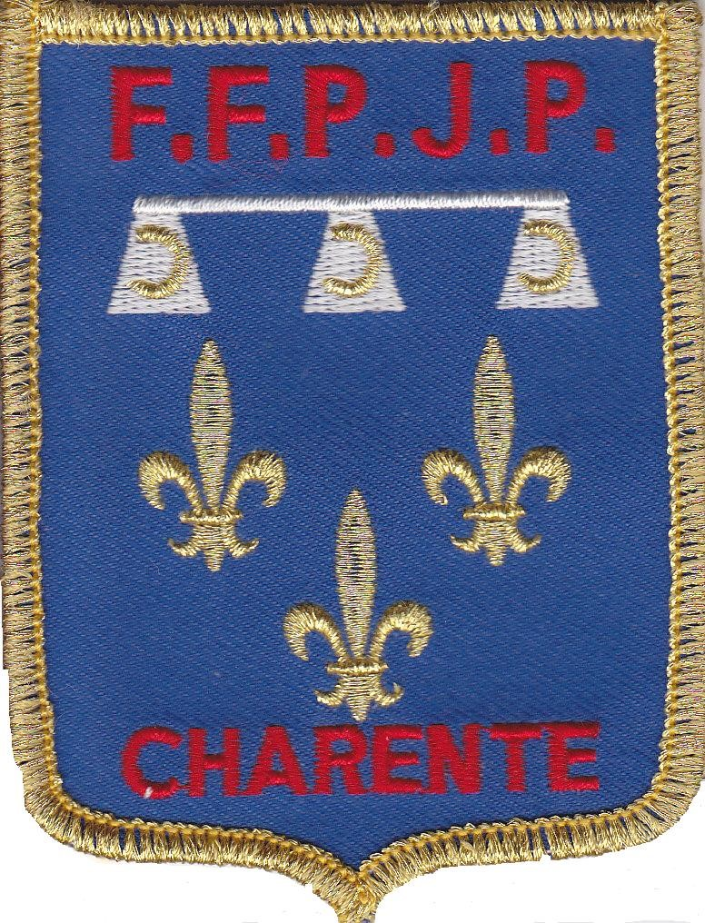

COMITE DE PETANQUE DE LA CHARENTE

ORDRE DE MISSION ARBITRAGE

N° Licence / Nom et Prénom de(s) Arbitre(s)

Fonction : Arbitre(s) officiel(s) du Comité de Pétanque de la Charente
Est/sont autorisé(s) à se rendre à

Club organisateur
Lieu
Type de Manifestation
Date/s de la Manifestation

Date

Signature du Président du Club mandaté

